[合作研究 “折戟”，湖南中医药大学第一附属医院与湖南中医药大学论文撤稿引关注](https://mp.weixin.qq.com/s?__biz=Mzk0ODcwOTAyMQ==&mid=2247499130&idx=1&sn=10b85debf497b6c7360b63d9c5003adf)

柯南君[柯南科研](javascript:void(0);)2025-04-21 11:25:52浙江

Conan scientific research

**质疑资讯**

**科研诚信**

**撤稿披露**

2019 年，国际期刊《Cellular & Molecular Biology Letters》发表题为《MicroRNA - 582 - 3p negatively regulates cell proliferation and cell cycle progression in acute myeloid leukemia by targeting cyclin B2》的论文。2025 年 4 月 18 日，因存在系统性学术不端问题，该论文被期刊正式撤回。

该研究由 Haixia Li、Xuefei Tian（湖南中医药大学中西医结合学院，通讯作者）、Paoqiu Wang、Mao Huang、Ronghua Xu、Tian Nie（湖南中医药大学第一附属医院血液科，通讯作者）等学者共同完成。

论文信息

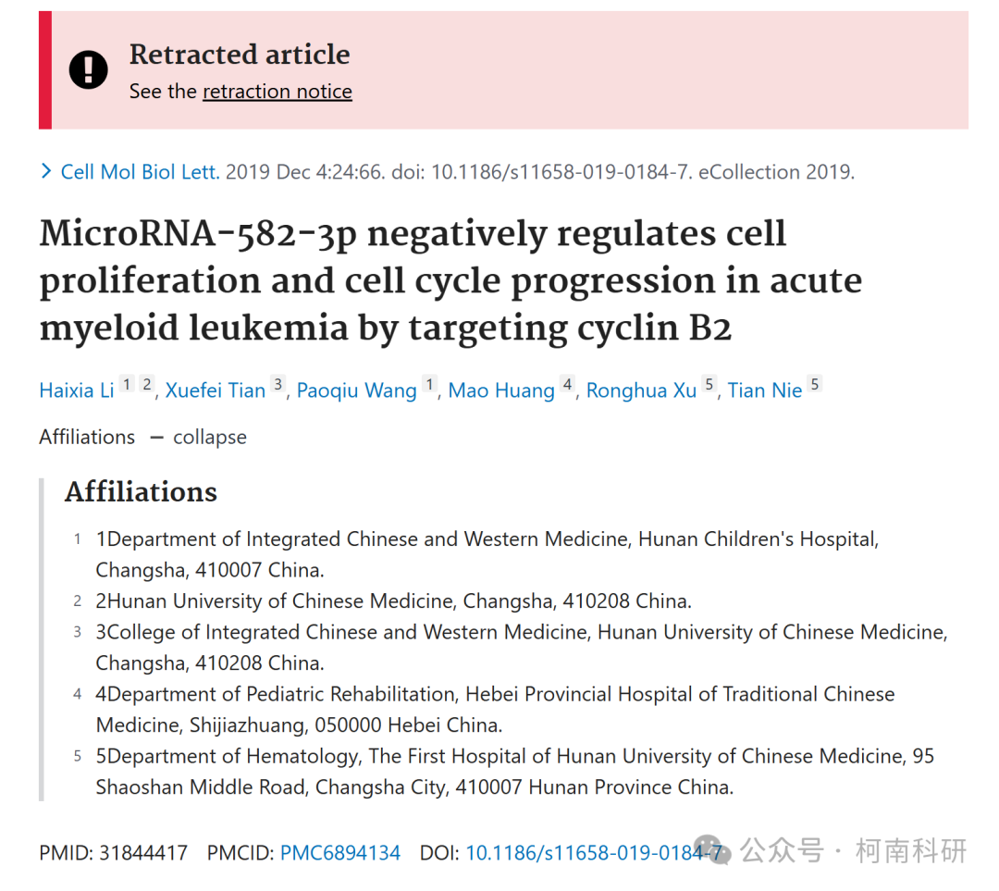

发表期刊

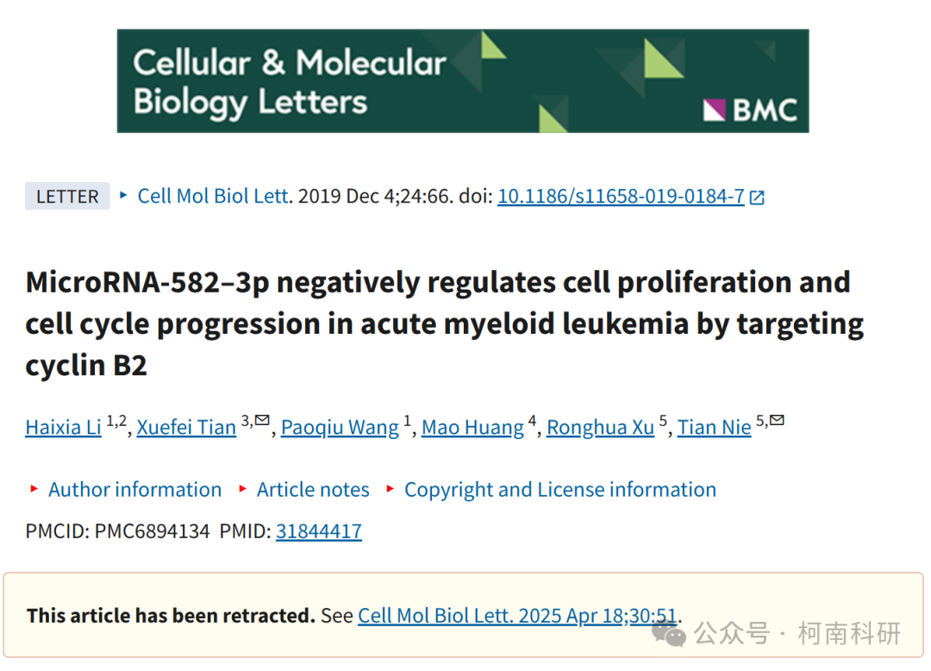

质疑内容

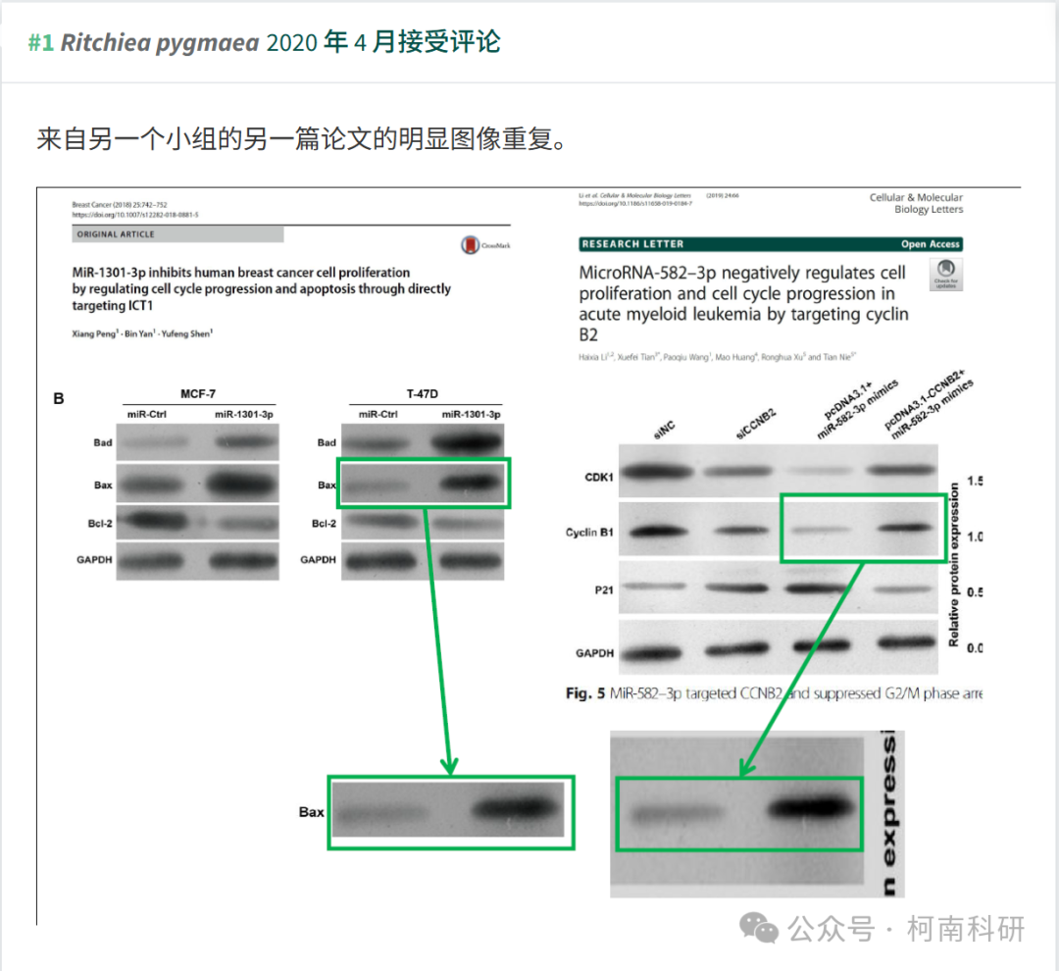

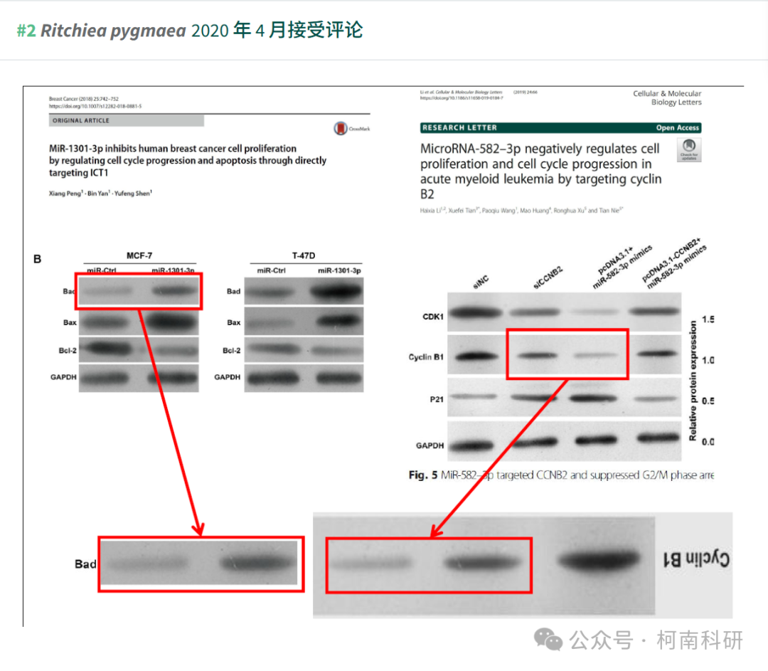

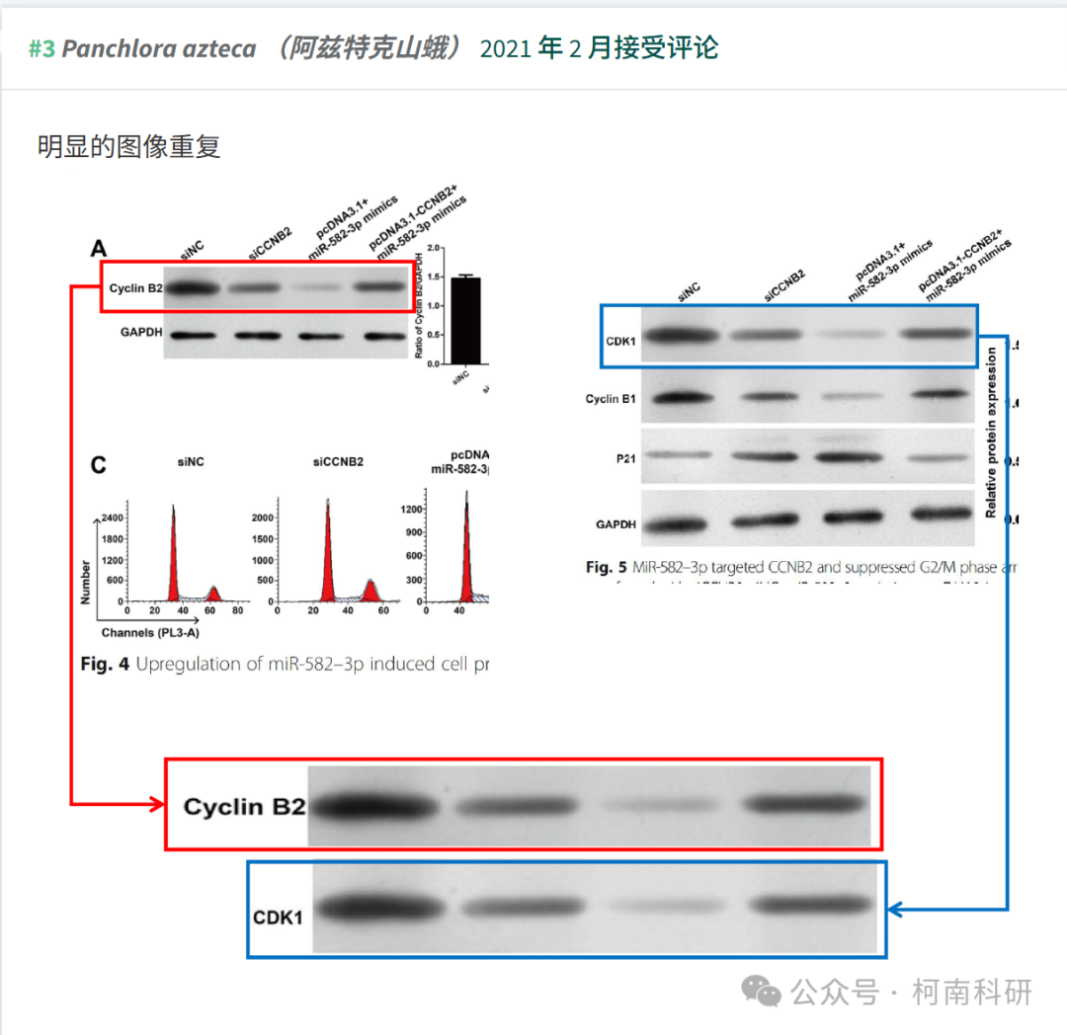

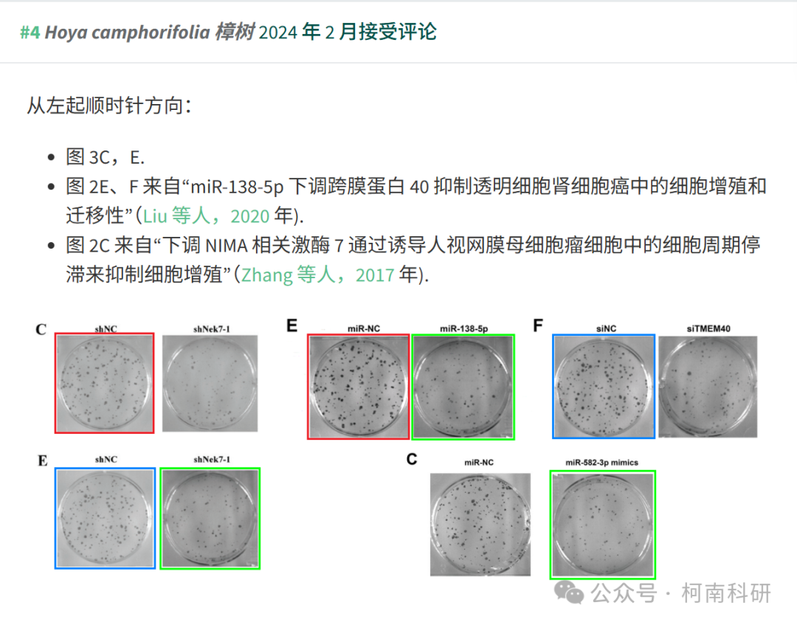

撤稿信息

2025 年 4 月 18 日撤回.

主编撤回了这篇文章，因为对本文中呈现的数字表示担忧。这些担忧使文章的整体科学合理性受到质疑。发布后进行的调查发现了以下问题：

* 图 4A 中的 Cyclin B2 凝胶切片似乎与图 5 中的 CDK1 凝胶切片重叠;
* 图 5 中细胞周期蛋白 B1 凝胶切片的部分似乎与 [1] 中图 4B 中 Bad/MCF-7 和 Bax/T-47D 凝胶切片的部分重叠;
* 当旋转时，图 2C 中的 miR-582-3p 模拟细胞测定似乎与 [2] 中图 3E 中的 shNek7-1 细胞测定重叠。

因此，主编不再对本文中介绍的研究的完整性充满信心。

作者尚未回复出版商的信件。

引用

* [1] Peng X， Yan B， Shen Y. MiR-1301-3p 通过直接靶向 ICT1 调节细胞周期进程和细胞凋亡来抑制人乳腺癌细胞增殖。乳腺癌。2018;25:742–52.https://doi.org/10.1007/s12282-018-0881-5

.

* [2] Zhang J， Wang L， Zhang Y. NIMA 相关激酶-7 的下调通过诱导人视网膜母细胞瘤细胞中的细胞周期停滞来抑制细胞增殖。Exp Ther Med. 2018 年;15:1360–6.https://doi.org/10.3892/etm.2017.5558

参考信息：https://pubpeer.com/publications/48164ADD4506681DB6F798036747FC

免责声明：信息来源于Pubpeer、Pubmed及相关期刊，提及人名均为音译！

对于文章内容的真实性、完整性、及时性本公众号不做任何保证或承诺，仅供读者参考！

如有侵权，请及时联系公众号后台！

**END**

**柯南科研  
关注最新科研生态，追踪撤稿文量，营造良好科研氛围**

